**ИНФОРМАЦИЯ**

**по земельным участкам, расположенным по адресу: г. Тверь, ул. Коминтерна, д. 99б**

По адресу г. Тверь, ул. Коминтерна, д. 99б расположены 2 земельных участка, зарегистрированных в собственность Российской Федерации:

-с кадастровым номером 69:40:0200051:244 общей площадью 1,0 га;

-с кадастровым номером 69:40:0200051:15 общей площадью 1,4 га.

Полномочия по распоряжению данными земельными участками возложены на Территориальный отдел Росимущества в Тверской области.

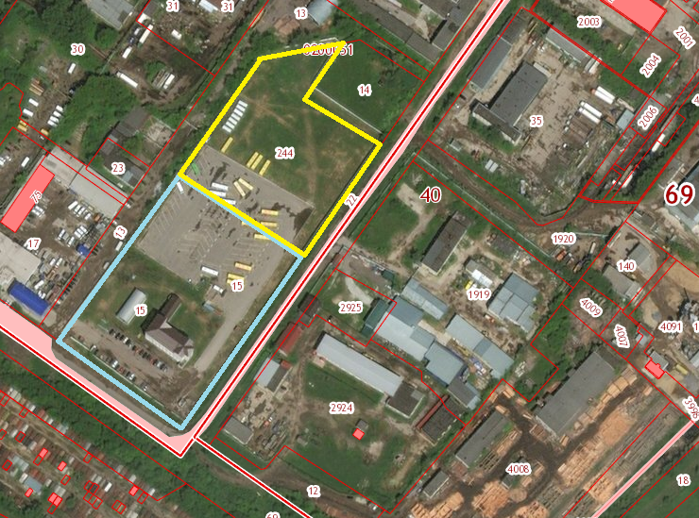

1. В отношении земельного участка с кадастровым номером 69:40:0200051:244 в настоящее время совместно с Росимуществом проводятся мероприятия по его предоставлению ГКУ Тверской области «Центр организации дорожного движения» в безвозмездное пользование, в целях последующей передачи данного земельного участка в собственность Тверской области (ориентировочный срок – 1 месяц).

2. В отношении земельного участка с кадастровым номером 69:40:0200051:15, сообщаю следующее.

В настоящее время данные земельный участок находится в аренде у ОАО «Тверьавтотранс» сроком до 2056 года.

Арендная плана составляет 1 572 000,00рублей в год.

В границах данного земельного участка расположены:

- объект незавершенного строительства (49% готовности);

- ангар, принадлежащие ОАО «Тверьавтотранс» на праве собственности.

Оформление данного земельного участка в собственность Тверской области возможно в следующем порядке:

1. ОАО «Тверьавтотранс» безвозмездно передает в собственность Тверской области объекты недвижимости, расположенные на арендуемом земельном участка;

2. Правительство, как собственник объектов недвижимости, обращается в Росимущество с ходатайством о передаче участка в собственность Тверской области;

3. Росимущество принимает решение о безвозмездной передаче участка в собственность Тверской области.

Ориентировочный срок выполнения мероприятий – 2 месяца).

Справочно: поскольку на данном земельном участке расположен объект незавершенного строительства, выкуп такого земельного участка возможен только после завершения строительства объекта и регистрации права собственности ОАО «Тверьавтотранс» на такой объект.

При этом выкуп земельных участков, находящихся в федеральной собственности собственниками расположенных на них объектами недвижимости осуществляются по цене, равной 100 % кадастровой стоимости земельного участка. В данном случае кадастровая стоимость земельного участка составляет 35 933 078,61 рублей.